**Тестирование программного продукта**

**Обоснование методов и средств тестирования**

Разработанный программный продукт имеет небольшой объем кода и не выполняет никаких математических вычислений. По этой причине для тестирования приложения не подойдут встроенные средства Visual Studio.

В связи с этим в программный код были добавлены блоки обработки исключений, в которых описано поведение программы при возникновении исключительных ситуаций – ошибок во время выполнения программы:

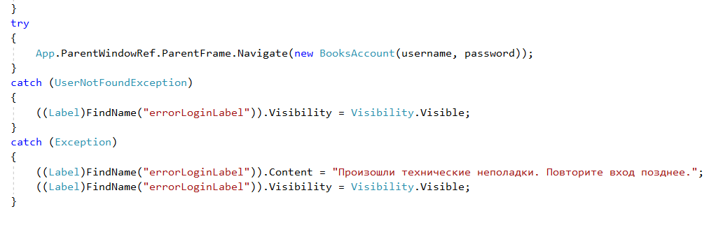

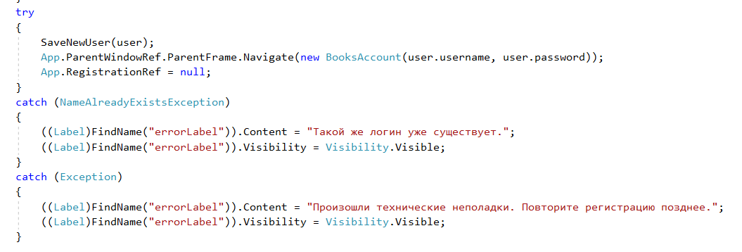

Чтобы последовательно и безошибочно тестировать программу, необходимо составить тестовый граф:

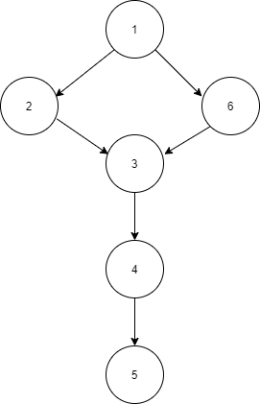

Пояснения к графу:

1. Открытие приложения
2. Регистрация
3. Поиск книг
4. Чтение книг
5. Выход из приложения
6. Вход через логин и пароль

Для работы по тестовому графу необходимо составить тестовые пути, по которым будет тестироваться программа. Тестовые пути по разработанной программе выглядят следующим образом:

Тестовый путь 1: (1,2,3,4,5)

Тестовый путь 2: (1,6,3,4,5)

Далее по данным тестовым путям проводим интеграционное тестирование. **Интеграционное тестирование** – вид тестирования, которое подразумевает собой тестирование связей между различными модулями программы, их взаимодействие. Данные для интеграционного тестирования представлены ниже:

Тестовый путь 1:

* Пункт 1: Открытие приложения
* Пункт 2: Регистрация
* Пункт 3: Поиск книг
* Пункт 4: Чтение книг
* Пункт 5: Выход из приложения

Тестовый путь 2:

* Пункт 1: Открытие приложения
* Пункт 6: Вход через логин и пароль
* Пункт 3: Поиск книг
* Пункт 4: Чтение книг
* Пункт 5: Выход из приложения

**Результаты тестирования**

Система прошла все этапы тестирования и успешно показала свою работоспособность. Багов и недочетов обнаружено не было.

Интеграционное тестирование производилось с помощью тестового графа и тестовых путей. Все тестовые пути были пройдены успешно.

Модульное тестирование производилось с помощью try-catch блоков. Подобные блоки были добавлены во все модули кода, что поможет в будущем избежать критических ситуаций в работе программы.

Из этого следует, что программный продукт полностью готов к работе в реальных условиях.